建设项目环境影响报告表
（污染影响类）
（送审稿）

项目名称：年产150万m²新型高性能汽车玻璃项目
建设单位（盖章）：陕西海生创建科技有限公司
编制时间： 2025年3月

中华人民共和国生态环境部制

目录
一、建设项目基本情况 1
二、建设项目工程分析 10
三、区域环境质量现状、环境保护目标及评价标准 15
四、主要环境影响和保护措施 19
五、环境保护措施监督检查清单 23
六、结论 24
建设项目污染物排放量汇总表 25

附图：
1.项目位置图；
2.项目平面布置图；
3.环境保护目标分布图；
4.项目在安康市“三线一单”分区管控单元位置图；
5.项目场地现状照片。

附件：
1.《建设项目环评委托书》；
2.《陕西省企业投资项目备案确认书》（2502-610961-04-01-864145）；
3.《厂房租赁协议》；
4.《不动产权证书》；
5.《环境质量现状监测报告》。

一、建设项目基本情况
建设项目名称 | 年产150万m²新型高性能汽车玻璃项目
项目代码 | 2502-610961-04-01-864145
建设单位联系人 | 陈 皓 | 联系方式 | 18590932066
建设地点 | 陕西省安康高新区八里村二组
地理坐标 | 东经108°55′21.460″，北纬32°44′45.420″
国民经济  行业类别 | C3042特种玻璃制造 | 建设项目  行业类别 | 二十七、非金属矿物制造业30-玻璃制造；34-特种玻璃制造
建设性质 | ☑新建（迁建）  □改建  □扩建  □技术改造 | 建设项目  申报情形 | 首次申报项目  □不予批准后再次申报项目  超五年重新审核项目  □重大变动重新报批项目
项目审批（核准/  备案）部门  （选填） | 安康高新区经济发展科技局 | 项目审批（核准/  备案）文号（选填） | /
总投资（万元） | 5000 | 环保投资（万元） | 34
环保投资占比（%） | 0.68 | 施工工期 | 6个月
是否开工建设 | 否  是： | 用地（用海）  面积（m²） | 6800
专项评价设置  情况 | 无
规划情况 | 规划名称：《安康高新技术产业开发区总体规划（2009—2020）》  编制单位：长安大学城市规划设计研究院
规划环境影响  评价情况 | 1.规划环评文件名称：《安康高新技术产业开发区总体规划环境影响报告书》；  2.召集审查机关：原陕西省环境保护厅；  3.审查文件及文号：原陕西省环境保护厅《关于安康高新技术开发区总体规划环境影响报告书审查意见的函》陕环函〔2010〕208号。
规划及规划环境影响评价符合性分析 | 与《安康高新技术产业开发区总体规划》相符性  安康高新区位于安康市江北地区，2001年由省政府批准设立为省级开发区，原名为安康生物科技工业园。2006年国家发改委核准并更名为陕西安康工业园区，2009年初提出二次创业和转型升级，5月正式提出在此基础上提升，建设“安康高新技术产业开发区”。2015年9月29日经国务院批复设立的国家高新技术产业开发区，实行现行国家高新技术产业开发区的政策，享有地级市经济管理权。安康高新区上一轮总体规划于2011年由长安大学城市规划设计研究院编制，新一轮规划于2019年着手修编，目前正在修编过程中。本项目与其相符性分析见下表。  表1.1 与安康高新区总体规划及规划环评及  审查意见相符性分析  规划名称 规划内容 本项目情况 相符性  安康高新区总体规划（2009-2020） 修编规划区东至关庙镇徐岭；南至襄渝铁路、月河；西至富强机场西侧；北到北环线，规划总用地面积约120km²。产业发展方向为新兴工业、科技产业和特色服务业，主导产业主要包括富硒食品、生物医药、新型材料、装备制造、现代物流。 本项目位于安康高新区八里村，位于规划区内。本项目为特种玻璃制造，根据安康高新区功能布局规划，本项目位于新型材料产业园，符合其产业布局。 符合  《安康高新技术产业开发区总体规划环境影响报告书》及审查意见 1.规划实施应合理布局，统筹考虑园区工业生产用热（汽），尽量使用清洁能源，如需建燃煤锅炉外排烟气必须经除尘、脱硫处理。2.规划的工业区垃圾、污水处理及管网等环保设施应先行建设。3.进一步调整优化开发区产业结构，现有水泥企业应逐步搬出开发区，硫酸、冶炼及水泥生产等高耗能、高污染企业不得入区。4.进一步推进开发区环境管理和环保能力建设，设专门管理机构统一管理区内环保工作，并接受当地环保部门的统一领导，确保区内企业的环保监督和管理责任落到实处。 本项目不属于高耗能高污染企业，建项目建成后不排放工业废水，废气处理达标排放，固废规范处置。 符合
其他符合性  分析 | 1.产业政策符合性分析  本项目为特种玻璃制造，属于《国民经济行业分类》（GB/T 4754-2017）中的“C3042特种玻璃制造”，目前已取得安康高新区经济发展科技局《陕西省企业投资项目备案确认书》（2502-610961-04-01-864145）。根据国家发改委第29号令《产业结构调整指导目录（2024年本）》，本项目不属于其中的“鼓励类、限制类和淘汰类”，故本项目符合国家产业政策。  根据《陕西省秦岭重点保护区 一般保护区产业准入清单》，本项目不属于秦岭一般保护区产业限制目录和禁止目录。  2.与“三线一单”符合性分析  根据环境保护部《关于以改善环境质量为核心加强环境影响评价管理的通知》（环环评〔2016〕150号）的要求，切实加强环境管理，建设项目选址选线、规模、性质和工艺路线等应与“生态保护红线、环境质量底线、资源利用上线和环境准入负面清单”（以下简称“三线一单”）进行对照。本项目与“三线一单”的符合性分析见表1.2。  表1.2 本项目与“三线一单”的符合性分析表  “三线一单” 本项目 相符性  生态保护红线 项目位于安康高新区八里村，用地性质为工业用地，项目用地不涉及自然保护区、风景名胜区、湿地、饮用水保护区等环境保护目标范围内，不涉及生态保护红线。 符合  环境质量底线 评价区环境空气、地表水、声环境均基本符合环境功能区划，运营期采取环评要求的措施能够合理处置各项污染物，各项污染物对周边环境影响较小，可维持区域环境质量现状，不触及环境质量底线。 符合  资源利用上线 项目运营过程中消耗电能和水等。项目资源消耗量相对区域资源利用总量较少，本次项目不新增用地，因此项目符合资源利用上线的要求。 符合  生态环境负面清单 本项目位于安康高新区重点管控单元内，项目实施后不会突破区域环境承载力。 符合  3.选址合理性分析  本项目位于安康高新区八里村，用地属于工业用地。项目厂址周边无饮用水水源、文物保护单位等敏感目标。距离最近的敏感点是南侧的居民，距离43m，采取污染防治措施后本项目对其影响很小。从环境保护角度分析项目选址可行。  4.与《安康市生态环境分区管控方案动态更新成果》符合性分析  根据《陕西省“三线一单”生态环境分区管控应用技术指南：环境影响评价（试行）》，环评文件涉及“三线一单”生态环境分区管控符合性分析应采取“一图一表一说明”的表达方式，本项目与《安康市生态环境分区管控方案动态更新成果》（安政办函〔2024〕128号）符合性分析如下。  （1）“一图”  通过陕西省“三线一单”数据应用系统分析比对，本项目位于安康市生态环境管控单元中重点管控单元内，项目与“三线一单”分区管控区位置关系见附图。  （2）“一表”  通过陕西省“三线一单”数据应用系统分析比对，本项目所涉及的管控要求见下表。  表1.3 与《安康市生态环境分区管控方案动态更新成果》符合性分析  市区县 环境管控单元 单元要素属性 管控要求分类 管控要求 项目情况 符合性  安康高新区 安康高新区重点管控单元 布局敏感区、受体敏感区、农用地安全利用重点管控区、高污染燃料禁燃重点管控区 空间布局约束 1.本行政区域内的自然保护区、风景名胜区、森林公园、地质公园、世界自然和文化遗产、饮用水水源保护区等区域的禁止性和限制性准入要求依照国家相关法律法规执行。 2.禁止在优先保护耕地内新建有色金属采选、冶炼、化工、医药、电镀、铅蓄电池制造、煤炭开采等行业企业，现有相关行业企业要采用新技术、新工艺，加快提标升级改造步伐。 3.禁止在居民区、学校、医院和养老机构等周边新建、扩建有色金属采选、冶炼、化工等行业企业。 4.淘汰涉重金属重点行业落后产能，严格执行重金属相关行业准入条件，禁止新建落后产能或者产能严重过剩行业的建设项目。 5.在汉江流域新设、改设或者扩大排污口，应当符合水功能区划、水资源保护规划和防洪要求，未经许可不得设置入河排污口。 6.限制新建、扩建原生汞矿开采项目；现有汞矿开采按原有规模开采至2032年8月16日前淘汰关闭。 7.在长江流域江河两岸的禁止和限制性准入要求按照《长江保护法》执行。 8.蒿坪河流域禁止新建、扩建矿山开采项目。 项目用地为工业用地。项目属于特种玻璃制造行业，非有色金属采选、冶炼、化工、医药、电镀、铅蓄电池制造、煤炭开采等行业，不涉及重金属，生产过程中不排放工业废水。 符合  污染排放管控 1.新建“两高”项目应按照《关于加强重点行业建设项目区域削减措施监督管理的通知》要求，依据区域环境质量改善目标，制定配套区域污染物削减方案，采取有效的污染物区域削减措施，腾出足够的环境容量。 2.禁止工矿企业在废水、废气和废渣处置过程中将污染物向土壤环境转移。 3.鼓励尾矿渣综合利用，无主尾矿库应由当地人民政府依法闭库或封场绿化，防止水土流失和环境损害。 项目属于特种玻璃制造行业，不属于“两高”项目，生产过程中废气达标排放，不排放生产废水。 符合  环境风险防控 做好危险化学品运输和尾矿库环境风险防控。 项目不涉及危险化学品运输和尾矿库。 符合  4.与秦岭生态环境保护规划符合性分析  本项目与秦岭生态环境保护相关政策符合性分析见下表。  表1.4 秦岭生态环境保护规划符合性分析  项目 规划内容 本项目情况 相符性  陕西省秦岭生态环境保护条例（2019年修订） 第十三条 省秦岭生态环境保护总体规划应当包括生态环境保护的长期目标和近期目标、保护的重点区域、主要任务、治理措施等内容，依照本条例规定确定核心保护区、重点保护区和一般保护区范围，绘制秦岭生态环境保护规划分区保护示意图，并向社会公布。 第十五条 秦岭范围下列区域，除国土空间规划确定的城镇开发边界范围外，应当划为核心保护区： （一）海拔2000米以上区域，秦岭山系主梁两侧各1000米以内、主要支脉两侧各500米以内的区域； （二）国家公园、自然保护区的核心保护区，世界遗产； （三）饮用水水源一级保护区； （四）自然保护区一般控制区中珍稀濒危野生动物栖息地与其他重要生态功能区集中连片，需要整体性、系统性保护的区域。 第十六条 秦岭范围下列区域，除核心保护区、国土空间规划确定的城镇开发边界范围外，应当划为重点保护区： （一）海拔1500米至2000米之间的区域； （二）国家公园、自然保护区的一般控制区，饮用水水源二级保护区； （三）国家级和省级风景名胜区、地质公园、森林公园、湿地公园等自然公园的重要功能区，植物园、水利风景区； （四）水产种质资源保护区、野生植物原生境保护区（点）、野生动物重要栖息地，国有天然林分布区，重要湿地，重要的大中型水库、天然湖泊； （五）全国重点文物保护单位、省级文物保护单位。 第十七条 秦岭范围内除核心保护区、重点保护区以外的区域，为一般保护区。 项目位于安康高新区内，属于秦岭一般保护区，不涉及自然保护区、风景名胜区、森林公园等森林资源。 符合  陕西省秦岭生态环境保护总体规划 秦岭范围分为核心保护区、重点保护区和一般保护区，项目所在区域位于一般保护区。一般保护区生产、生活和建设活动，应当严格执行法律、法规和本条例的规定。在秦岭范围内的生产、生活和建设活动应当符合秦岭生态环境保护规划，依法采取相应生态环境保护措施，保证秦岭生态功能不降低。 项目位于秦岭一般保护区内，项目产生的污染物采取了相应的环境保护措施，符合生态功能区划要求。 符合  安康市秦岭生态环境保护规划（修订版） 秦岭范围按照海拔高度、主梁支脉、自然保护地分布等要素，划分为核心保护区、重点保护区和一般保护区，实行分区保护。 秦岭范围内除核心保护区、重点保护区以外的区域，为一般保护区。一般保护区内自然地理条件相对较好，人口密集、交通发达、产业集中，具有一定的发展空间，是资源环境承载能力相对较强的地区，主要承担实现经济社会高质量发展、促进人与自然和谐共生的功能。 淘汰高污染、高耗能、高排放落后产能，鼓励发展绿色循环经济，发展以生态旅游为重点的现代服务业，发展生态农业、有机农业，加快经济结构调整和产业优化升级。 项目位于安康高新区内，属于秦岭一般保护区。项目不属于高污染、高能耗、高排放的企业。采用相应污染防治措施后，污染物达标排放，对区域环境影响较小。 符合  综上分析，项目符合《陕西省秦岭生态环境保护条例（2019）》、《陕西省秦岭生态环境保护总体规划》及《安康市秦岭生态环境保护规划（修订版）》等相关规划要求。  5.与《安康市汉江水质保护条例》符合性分析  《安康市汉江水质保护条例》中要求：  “第二十六条 排放工业废水的企业应当采取有效措施，收集和处理产生的废水，防止污染环境。鼓励企业进行技术改造，淘汰污染水环境的落后工艺和设备，减少废水和污染物排放量。  建设项目中的污水处理设施，必须与建设项目同时设计、同时施工、同时投入使用。污水处理设施应当保持正常运行，不得擅自拆除或者停运、闲置。”  本项目生活污水采用化粪池处理后用于附近的农田施肥，生产废水经沉淀处理后回用，不外排，符合《安康市汉江水质保护条例》相关要求。  6.与大气污染防治相关政策符合性分析  本项目与大气污染防治相关政策符合性分析如下：  表1.5 与大气污染防治相关政策符合性分析表  文件 具体要求 本项目情况 符合性  《中华人民共和国大气污染防治法》 产生含挥发性有机物废气的生产和服务活动，应当在密闭空间或者设备中进行，并按照规定安装、使用污染防治设施：无法密闭的，应采取措施减少废气排放。 本项目生产活动在车间内进行，采取集气罩收集后，再经活性炭吸附装置处理后，最终经不低于15m排气筒（DA001）达标排放。 符合  《挥发性有机物无组织排放控制标准》（GB37822-2019） VOCs物料应储存于密闭的容器、包装袋、储罐、储库、料仓中。VOCs质量占比大于等于10%的含VOCs产品，其使用过程应采用密闭设备或在密闭空间内操作，废气排至VOCs废气收集处理系统；无法密闭的，应采取局部气体收集措施，废气应排至VOCs废气收集处理系统。 本项目所使用硅酮胶等原辅材料均置于密闭桶中进行存放。涂胶、封胶等使用工序废气经集气罩收集后，再经活性炭吸附装置处理后，最终经不低于15m排气筒（DA001）达标排放。 符合  （1）企业边界及周边VOCs监控要求执行GB16297或相关行业排放标准的规定。 （2）地方生态环境主管部门可根据当地环境保护需要，对厂区内VOCs无组织排放状况进行监控，具体实施方式由各地自行确定。厂区内VOCs无组织排放监控要求参见附录A。 建设单位在正常运行后，需根据地方生态环境主管部门要求或本评价报告制定的环境监测计划，定期对企业边界及周边VOCs进行监测监控。 符合  《重点行业挥发性有机物综合治理方案》 ①全面加强无组织排放控制。……，通过采取设备与场所密闭、工艺改进、废气有效收集等措施，削减VOCs无组织排放。②提高废气收集率。遵循“应收尽收、分质收集”的原则，科学设计废气收集系统，将无组织排放转变为有组织排放进行控制；采用全密闭集气罩或密闭空间的，除行业有特殊要求外，应保持微负压状态，并根据相关规范 合理设置通风量。采用局部集气罩的，距集气罩开口面最远处的VOCs无组织排放位置，控制风速应不低于0.3米/秒，有行业要求的按相关规定执行。 本项目运行过程中主要产生有机废气，采用集气罩收集，设计风量按照风速0.3m/s进行设计，采用活性炭吸附装置处理，处理后经不低于15m。 符合  《安康市大气污染治理专项行动方案（2023-2027年）》 加强含挥发性有机物原辅材料产品质量监管。强化挥发性有机物无组织排放整治。严格执行涂料、油墨、胶粘剂、清洗剂挥发性有机物含量限值标准，加强对相关产品生产、销售、进口、使用环节挥发性有机物含量限值执行情况的监督检查，臭氧高发季节加大检测频次，严厉打击生产、销售、进口、使用不符合标准规定含挥发性有机物原辅材料产品的违法行为。 本项目使用符合国家有关VOCs含量产品规定的粘结胶，对生产过程中产生的有机废气经集气罩收集、活性炭吸附处理后引至不低于15m排气筒高空排放。 符合  7.与“十四五”生态环境规划符合性分析  本项目与《安康市“十四五”生态环境保护规划》和《安康高新技术产业开发区“十四五”生态环境规划（2021-2025）》符合性分析如下：  表1.6 与“十四五”生态环境规划符合性分析  规划名称 要求 本项目情况 符合性  《安康市“十四五”生态环境保护规划》 加快落后产能淘汰。按照产业准入负面清单中淘汰类项目，有序推进落后低效和过剩产能淘汰。严格执行生态环境保护标准，加大落后产能淘汰和过剩产能压减力度。 本项目为特种玻璃制造，不属于落后淘汰产能。 符合  禁止在汉江干流及一级支流岸线一公里范围内新建、扩建化工园区和化工项目。禁止在汉江岸线一公里范围内新建、改建、扩建尾矿库。 本项目为特种玻璃制造，不属于化工项目，不涉及尾矿库。 符合  《安康高新技术产业开发区“十四五”生态环境规划（2021-2025）》 第三章加快绿色转型，服务高质量发展第一节优化调整产业空间布局以产业转型升级、绿色发展为主要目标，发展循环经济、淘汰削减落后产能、重点行业绿色转型和布局优化以及固定污染源深度治理等。......，加强重点污染源自动监控，实施有机废气综合治理与清洁生产示范工程。 本项目对生产过程中产生的有机废气经集气罩收集、活性炭吸附处理后引至不低于15m排气筒高空排放。 符合

二、建设项目工程分析
建设内容 | 1.地理位置与四邻关系  本项目位于安康高新区八里村，租用陕西安康市兄弟农工贸有限公司的已建厂房进行生产。项目地北侧为菌棒加工厂房；东侧为东五路，八里村住户沿路分布；南侧为规划的新安康大道，20m处的住户已经搬迁，民房待拆除，43m处有8户村民住户，80m处为花园社区；东南侧100m为花园卫生院；西侧临冉家河。项目地理位置见附图。  2.建设内容及规模  项目将租赁的三栋厂房改造合并为一栋综合厂房，总面积为6800m²，购置生产设备（全自动切割机、磨边机、钢化炉、高压釜、中空线等）生产制造汽车光学玻璃，设计年产规模为150万m²。场区不设置生活区，办公依托陕西安康市兄弟农工贸有限公司办公楼。项目建设内容见下表。  表2.1 项目建设内容一览表  类别 建设内容 建设规模  主体 工程 生产厂房 租赁厂房，建筑面积6800m²，内设2条生产线，设置有原片存放区和加工区。加工区自东向西设置全自动切割机、磨边机、钢化炉、高压釜、中空线。设计年产规模为150万m²。  依托工程 办公楼 位于场区东南侧，4层建筑。  公用 工程 给水 给水均由市政自来水供水管网。  排水 实施雨污分流，雨水就近排入冉家河，生活污水经化粪池处理后用于农田施肥，进行综合利用，生产废水经沉淀后回用不外排。  供电 从市政供电电网引入。  环保 工程 废水处理 生产废水经沉淀后回用不外排。 生活污水经化粪池处理后用于农田施肥，综合利用。  废气处理 有机废气经过活性炭处理后经不低于15m排气筒排放。切割粉尘在车间自然沉降，通过换气扇稀释扩散。  噪声处理 生产设备于封闭式厂房安置，设备安装减震垫。  固废处理 废玻璃边角料：集中收集后定期由厂家回收。  玻璃沉渣：定期收集后由环卫部门统一清运处置。  生活垃圾：采用垃圾桶收集，交由市政环卫部门统一清运处理。  3.设备清单  项目设置2条生产线，主要设备清单见下表。  表2.2 项目设备清单表  设备名称 数量 功能  全自动切割机 2台 生产钢化玻璃  四边磨角机 2套  双边磨角机 2套  直边磨 2套  异性磨边机 2套  打孔机 2个  打砂机 2个  钢化炉 2个 生产夹胶玻璃  高压釜 2台  中空玻璃生产线 2条 生产中空玻璃  4.产品方案  本项目生产汽车玻璃，广泛应用于传统汽车、新能源汽车和智能驾驶车辆，特别是中高端汽车市场。主要包括挡风玻璃、车窗玻璃、智能显示屏玻璃等。根据工艺具体分为钢化玻璃、中空玻璃和夹胶玻璃。本项目生产的单片钢化玻璃部分用于出售，部分用于生产中空玻璃和夹胶玻璃。具体产品方案见下表。  表2.3 产品方案表  产品名称 单位 生产量 销售量  高性能光学汽车玻璃 m² / 150万  其中 单片钢化玻璃 m² 270 30万  中空玻璃 m² / 60万  夹胶玻璃 m² / 60万  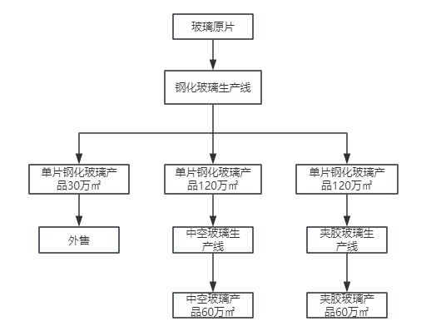  图2.1 产品方案图  5.原辅材料及能源消耗  原辅材料及能源消耗见下表。  表2.4 原辅材料及能源消耗表  序号 原辅材料 年使用量 规格 最大贮存量 贮存位置  1 原片玻璃 290万m² 3660×2440mm 1000m² 原料存放区  2 铝条 0.5t 5m×11.5mm 100件 中空区  3 硅酮胶 7.5t 150kg/桶 1t 中空区  4 丁基胶 1t / 0.2t 中空区  5 分子筛 10t 20kg/箱 2t 中空区  6 PVB胶片 60.6万m² 片状， 3660×2440mm 2000m² 高压釜  7 电能 100万度/a / / /  8 水 5760m³ / / /  部分原辅材料介绍：  ①丁基胶  丁基胶是一种以聚异丁烯橡胶为基料的单组分、无溶剂、不出雾、不硫化、具有永久塑性的中空玻璃第一道密封剂。主要成分为异丁烯和异戊二烯的共聚物，外观为黑灰色，无臭无味，密度约为1.16kg/m³。耐温性范围：-40℃~130℃；最高耐热温度160℃高温状态不易分解，沸点为180℃~250℃。根据建设单位提供资料，其主要成分为：丁基橡胶：10%~20%；聚异丁烯：50%~60%；碳酸钙：20%~30%。  ②硅酮胶  本项目使用的是双组份硅酮中空玻璃密封胶，用于中空玻璃第2道粘接密封，该密封胶为混合物，化学性质稳定，根据建设单位提供资料，其主要成分见下表：  表2.5 硅酮胶主要成分表  序号 物质名称 含量%  1 有机羟基硅酮 45.36  2 碳酸钙 30  3 有机甲基硅酮 15.2  4 甲基硅烷 3  5 气相二氧化硅 6  6 二丁基二月硅酸锡 0.04  7 氨基硅烷 0.4  合计 100  该胶固化后，具有优异的耐候性和抗紫外线的性能，具有耐高低温和耐老化性；具有高粘连接强度；对玻璃和铝合金有良好的粘结性。  ③分子筛  分子筛是一种具有立方晶格的硅铝酸盐化合物。分子筛具有均匀的微孔结构，它的孔穴直径大小均匀，这些孔穴能把比其直径小的分子吸附到孔腔的内部。并对极性分子和不饱和分子具有优先吸附能力，除了吸附水汽，它还可以吸附其他气体。在230℃以上的高温情况下，仍能很好的容纳水分子，用于中空玻璃中的空气干燥，避免玻璃结雾，使中空玻璃即使在很低温度下仍然保持光洁透明，提高中空玻璃的保温隔音性能。  ④夹胶胶片  PVB胶片：学名为聚乙烯醇缩丁醛树脂中间膜，无明显的熔点，可承受250℃温度，不宜燃烧、不属于危害性材料；易吸收水分。  6.工作制度和劳动定员  工作制度：全年工作300天，3班制，每班工作8小时。  劳动定员：员工人数200人，不在厂内就餐和住宿。  7.公用工程  （1）供电  本项目供电由市政电网供给。  （2）给水  本项目用水由市政自来水管网供给。  （3）排水  生产废水经沉淀后回用不外排。生活污水经化粪池处理后用于农田施肥，综合利用。  （4）水平衡  ①生活用水  项目劳动定员200人，工人为附近的村民，不在场区食宿。参照《陕西省行业用水定额》，工人生活用水量为80L/人·d，废水产生量按用水量80%计，全年用水量4800m³/a（16m³/d），生活污水产生量为3840m³/a（12.8m³/d）。  ②磨边用水  磨边过程，玻璃局部过热，需用水冲洗砂轮和玻璃接触部位，磨边时产生的玻璃粉末会被水带走，进入设备自带的废水箱。  根据建设单位提供资料，磨边机喷淋水装置按照0.5m³/h循环（年工作300d，每天工作24h）。本项目共设两条生产线，每条生产线设置4台磨边机，则用水量约为4m³/h，96m³/d，28800m³/a。该部分水有约5%损失，则磨边过程损耗水量为0.2m³/h，4.8m³/d，则磨边年损耗水量是1440m³/a。运营期间，项目循环水的损耗量需要通过补充新鲜水量来维持正常的生产，故新鲜水补充量是1440m³/a，4.8m³/d。项目磨边废水经沉淀处理后循环回用，不外排。  ③打孔用水  钻孔是根据客户需求，使用钻孔机对玻璃打不同直径的孔，钻孔工序同样采用水喷淋来降温和除尘，产生的玻璃粉末会被水带走，进入厂区三级沉淀池。  根据建设单位提供资料，钻孔机喷淋水装置按照0.5m³/h循环（年工作300d，每天工作24h），本项目共设两条生产线，每条生产线设置1台打孔机，则用水量约为1m³/h，24m³/d，7200m³/a。该部分水有约5%损失，则打孔过程损耗水量为0.05m³/h，1.2m³/d，则打孔年损耗水量是360m³/a。运营期间，项目循环水的损耗量需要通过补充新鲜水量来维持正常的生产，故新鲜水补充量是360m³/a，1.2m³/d。项目打孔废水经沉淀处理后循环回用，不外排。  ④清洗用水  钢化前需对玻璃进行清洗。根据建设单位提供资料，清洗喷头装置按照0.5m³/h循环（年工作300d，每天工作24h），本项目共设两条生产线，每条生产线设置1套喷洗设施，本项目共设置2台清洗设施，其用水量约为1m³/h，24m³/d，7200m³/a。该部分水有约5%损失，则清洗过程损耗水量为0.05m³/h，1.2m³/d，则磨边年损耗水量是360m³/a。运营期间，项目循环水的损耗量需要通过补充新鲜水量来维持正常的生产，故新鲜水补充量是360m³/a，1.2m³/d。项目清洗废水经沉淀处理后循环回用，不外排。  本项目用水情况见下表：  表2.6 项目用排水情况表 （m³/a）  序号 用水项目 用水规模 用水定额 新鲜用水量 回用 水量 排污 系数 废水产生量 排放去向  1 生活用水 200人 80L/d·人 4800 0 0.80 3840 依托租赁企业已有的化粪池处理后用于农田施肥  2 磨边用水 8台（24h/d） 0.5m³/h 1440 27360 / 0 废水进入厂区三级沉淀池处理后循环回用，不外排。每条生产线设置1组，共设置2套。  3 打孔用水 2台（24h/d） 0.5m³/h 360 6840 / 0  4 清洗用水 2台（24h/d） 0.5m³/h 360 6840 / 0  合计 6960 41040 / 3840 /  本项目水平衡情况见下图：  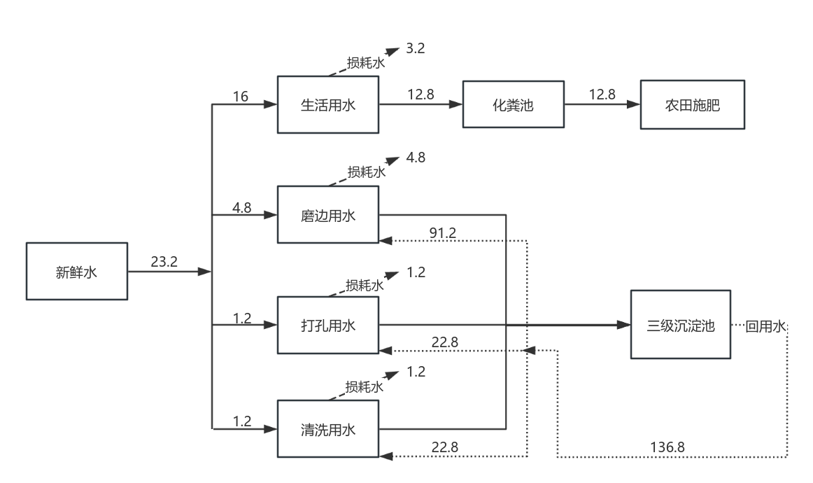  图2.2 项目水平衡图 单位：m³/d  8.总平面布置及合理性分析  本项目位于安康高新区八里村，租赁现有厂房进行设备安装等。项目结合生产工艺，综合考虑环保、绿化、劳动卫生等要求，对厂区平面进行了合理的布置。  项目厂房呈矩形，自东向西依次布置全自动切割机、磨边机、钢化炉、高压釜、中控线等设备，两条生产线并行排列。厂房内按不同功能划区，将设置进行集中布置，各功能区分开，便于管理和集中生产。车间内按工艺布置设备，总平面布置功能分区明确。平面布置见附图所示。  综上所述，总图布置从环保角度分析合理、可行。
工艺流程和产排污环节 | 1.施工期工艺流程及产污环节  项目租赁已建成的厂房进行生产，不存在开挖、回填等土建等工程。施工过程主要是车间改造、设备安装、调试，预计6个月，主要产生施工噪声、固废和工人的生活污水等。  2.营运期工艺流程及产污环节  （1）钢化玻璃工艺流程及产污环节  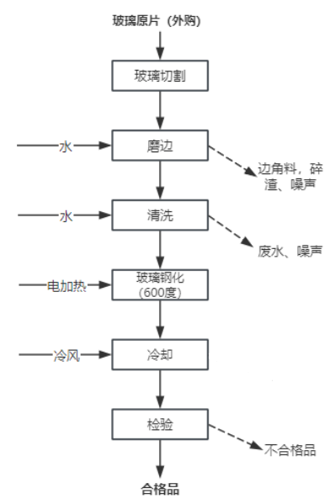  图2.3 单片钢化玻璃工艺流程及产污环节图  工艺流程及产污节点：  将普通玻璃切割成所需尺寸，经磨边、洗片干燥等预处理后，利用钢化炉的自动温度曲线控制系统加热（电加热）至600℃~700℃左右再快速冷却而得。本项目生产出来的钢化玻璃一部分直接作为普通钢化玻璃外售，一部分进入下个生产工序，作为生产中空玻璃、夹胶玻璃的主要原料。  ①切割：采用人工将外购的玻璃原片放置在切割机上，切割机装配有玻璃切割掰边机，通过制造划痕，造成应力集中，然后裂片，该不产生粉尘。该工序产生噪声、废玻璃边角料。  ②磨边：将切割后的玻璃切割边和角磨光，以至于不造成伤害，以便于安装等，本项目采用湿法加工磨边，根据建设单位提供的资料，磨边产生的玻璃粉尘被水全部带走，不会外逸。通过排水通道进入三级沉淀池，废水经沉淀池处理后循环使用，该工序产生噪声、磨边废水（循环使用）及玻璃沉渣。三级沉淀池为焊接而成的箱体，一条生产线配备一组三级沉淀池，单组三级沉淀池容积为24m³。  ③钻孔：需要钻孔的玻璃采用钻孔机等进行湿式钻孔，钻孔产生的玻璃粉尘被水带走通过排水通道进入生产设置的三级沉淀池中，废水经沉淀处理后循环使用，该工序产生噪声、钻孔废水（循环使用）及玻璃沉渣。  ④清洗干燥：磨边、钻孔后的玻璃需经过清洗干燥，通过清洗设备对玻璃进行清洗，清洗过程中无需使用清洗剂，主要用清水冲洗掉玻璃表面的玻璃粉尘。干燥过程采用配套风机吹干，风干温度约为40℃。清洗过程中产生的生产废水经沉淀处理后循环使用。该过程产生噪声以及清洗废水（循环使用）、玻璃沉渣。  ⑤钢化：将预处理好的玻璃进行钢化处理。本项目采用电加热钢化炉，玻璃钢化工序分为四段：放片段、加热段、平钢化段、取片段。玻璃由放片段入钢化炉，进行加热钢化处理，在高温（600℃~700℃）下进行加热约150-200s，然后入平钢化段进行冷却，冷却后玻璃由取片段取出，钢化能提高玻璃的强度，承载 能力，增强玻璃自身抗风压性、寒暑性、冲击性等。  钢化炉工作原理为：通过对玻璃原片进行加热、而后再急冷的技术处理，使冷却后的玻璃表层形成压应力，玻璃内部形成张应力，从而达到提高玻璃强度，使普通玻璃成为钢化玻璃。根据玻璃的厚度控制加热钢化的时间，采用电加热至玻璃软化点，然后出炉经多头喷嘴向玻璃两面喷吹空气，使之迅速地、均匀地冷却，当冷却至室温时，就形成了高强度的钢化玻璃。该工序仅产生噪声。  ⑥检验包装：检验合格后，包装待售。该工序产生不合格产品，作为一般固废处置。  （2）中空玻璃工艺流程及产污环节见下图：  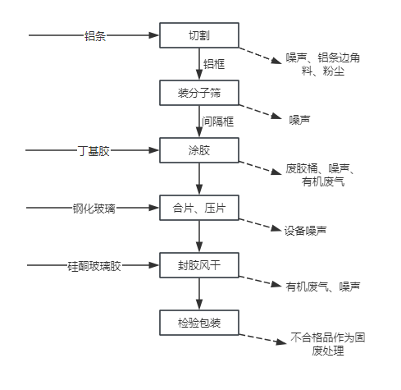  图2.4 中空玻璃工艺流程及产污环节图  工艺流程及产污节点：  ①切割：根据需要尺寸，将铝条折弯成型后进行切割，该工序会产生噪声、铝条边角料、切割粉尘。  ②装分子筛：对切割好的铝框在分子筛填充机上进行分子筛填充，然后组成生产所需的间隔框，该工序产生噪声。  ③涂胶：使用加工好的铝框进行丁基胶涂布，通过丁基胶涂布机加热到110℃-130℃时，通过设备压力挤压出，辅助皮带的运动涂在铝框上。涂好丁基胶的铝框挂在铝框输送机上等待上框、合片，该工序会产生废胶桶、噪声。运行温度低，不产生有机废气。  ④合片、压片：钢化玻璃经过输送辊道进入合片位置，固定好，再将已经涂过胶的铝框放上，等下一片玻璃来后进行合片，然后将合好片的玻璃送至合片挤压机挤压。合片后铝框外边部和玻璃边部应有5-7cm的距离，用于涂第二道密封胶。该环节主要污染源为设备噪声。  ⑤封胶风干：采用自动封胶机对玻璃边缘涂布硅硐玻璃胶进行打胶、密封，硅硐玻璃胶在室温下自然风干固化后形成中空玻璃。该过程有有机废气和噪声产生。  ⑥检验包装：对成品进行包装，根据生产要求，按照一定比例进行抽检，采用人工观察的方式对抽检产品质量进行检查。不合格产品作为废料处置。该工序产生不合格产品，作为一般固废处置。  （3）夹胶玻璃工艺流程及产污环节见下图：  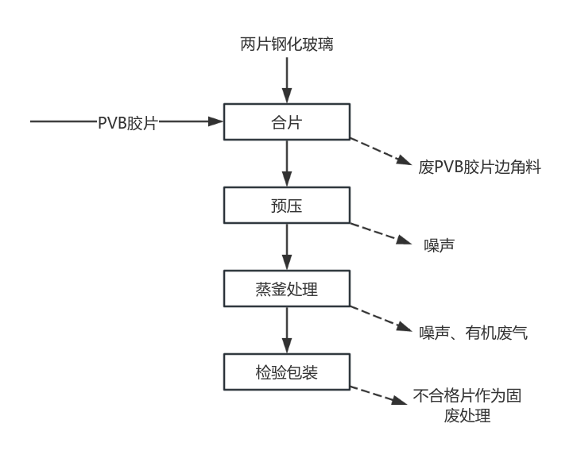  图2.5 夹胶玻璃工艺流程及产污环节图  工艺流程及产污节点：  ①合片：在两片玻璃中间夹上PVB胶片，合片上、下片必须对齐。切除多余的边角料。  ②预压：PVB胶片夹层玻璃可以通过辊压排除玻璃和胶片之间的空气，该胶片表面的纹路有助于在胶片黏结到玻璃之前进行排气；加热到在50-70℃左右，PVB胶膜软化，玻璃粘合在一起，然后进入高压釜内进行处理。该过程主要会产生噪声。  ③蒸釜处理：初压后的玻璃放入高压釜加热。高压釜本身不产生蒸汽，只利用空压机将压力升1.14Mpa，同时利用电能加热至135℃，使PVB胶片软化，彻底排出气体，让玻片与PVB胶片完全粘合、透明。该过程主要会产生噪声、有机废气。  ④检验包装：检验合格即成品，包装待售。该工序产生不合格产品，作为一般固废处置。  其主要的产污环节见下表：  表2.7 项目运营过程产污环节分析表  污染类别 污染源名称 产污环节 主要污染因子  废水 生活污水 职工生活 BOD5、COD、SS、NH3-N  生产废水 打磨、打孔、清洗 SS  废气 切割废气 铝条切割 颗粒物  有机废气 封胶风干、蒸釜 非甲烷总烃  噪声 设备噪声 设备运行 Leq（A）  固废 废玻璃边角料、玻璃沉渣、不合格品、废铝条边角料、胶片边角料、废胶桶 生产过程 /  废活性炭 废气处理 /  生活垃圾 职工生活 /
与项目有关的原有环境污染问题 | 本项目为新建项目，租用陕西安康市兄弟农工贸有限公司的闲置的厂房进行生产，不存在与项目有关的原有环境污染问题。

三、区域环境质量现状、环境保护目标及评价标准
区域  环境  质量  现状 | 1.大气环境质量现状  根据《环境影响评价技术导则大气环境》（HJ2.2-2018），项目所在区域达标情况判定优先采用国家或地方生态环境主管部门公开发布的环境质量公告或环境质量报告中的数据或结论。本次环境空气质量现状调查引用安康市生态环境厅发布的《环境质量快报》（第十二期，2025年2月5日）中安康高新区环境空气质量数据进行评价，评价因子为SO₂、NO₂、PM₁₀、PM_{2.5}、CO、O₃六项常规指标。安康高新区2024年度环境空气质量状况统计见下表。  表3.1 安康高新区2024年环境空气质量状况统计  污染物 评价项目 标准值 (μg/m³） 现状浓度 (μg/m³） 占标率（％） 达标情况  PM_{2.5} 年均值 35 25 71.43 达标  PM₁₀ 年均值 70 43 61.43 达标  SO₂ 年均值 60 8 13.33 达标  NO₂ 年均值 40 13 32.50 达标  CO 24小时平均第95百分位数 4 0.9 22.5 达标  O₃ 日最大8小时滑动平均值第90百分位数 160 122 76.25 达标  由上表可以看出，安康高新区2024年度SO₂、NO₂、PM₁₀、CO、PM_{2.5}、O₃六项指标全部满足《环境空气质量标准》（GB3095-2012）二级标准要求，本项目所在区域环境空气质量为达标区。此外，根据生态环境部针对新的编制指南回复，TSP属于常规污染物（详见08版大气导则常规污染物定义），根据原文解释，常规污染物不需补测。非甲烷总烃无国家和地方环境质量标准，无需进行检测。故本项目不再对TSP和非甲烷总烃进行监测。  2.地表水环境质量现状  项目地西侧临冉家河。根据《安康市2024年12月暨1～12月全市水环境质量状况》，2024年度冉家河断面水质现状达到《地表水环境质量标准》（GB3838-2002）Ⅱ类标准限值要求，说明区域水质现状良好。  3.声环境质量现状  声环境质量现状委托监测单位对项目地南侧住户昼夜间噪声进行监测，噪声监测结果见下表。  表3.2 环境噪声监测结果 单位：dB(A)  监测点位 昼间 夜间  1#项目地南侧43m处住户 50 42  GB3096-2008 2类标准 60 50  4.生态环境质量现状  本项目位于安康高新区八里村，项目租用已建厂房。区域内常见动物有麻雀、乌鸦、燕子、青蛙、蛇类等，主要植被农田植被和景观绿化植物，不涉及国家和地方保护野生动植物。  5.地下水、土壤环境质量现状  本项目厂区周边500m范围内不存在地下水集中式饮用水水源和热水、矿泉水、温泉等特殊地下水资源保护区。周边土壤主要为建设用地和农田。
环境  保护  目标 | 1.环境空气和声环境  根据现状调查，项目环境保护目标见下表。43m处有8户村民住户，80m处为花园社区；东南侧100m为花园卫生院  表3.3 项目环境保护目标表  环境 要素 保护 对象 保护 内容 相对方位 相对厂界距离（m） 环境 功能区  环境 空气 八里村、卜家营村民 65户/228人 东北侧 84 二类  八里村村民及花园社区居民 55户/193人 南 43  冉家河西侧村民 38户/133人 西 125  八里村村民 25户/88人 东北 150  八里村居民 30户/105人 东 60  花园卫生院 医护人员8人 东南 100  声环境 八里村村民 8户/28人 南 43 3类  3.地下水环境  本项目500m范围内无地下水集中式饮用水水源和热水、矿泉水、温泉等特殊地下水资源。  4.生态环境  本项目不新增占地，不涉及生态环境保护目标。
污染  物排  放控  制标  准 | 1.废水  生产废水经沉淀后回用，不外排。施工期和运行期的生活污水依托租赁企业已设的化粪池进行收集处理后用于附近农田施肥。  2.废气  施工期扬尘排放执行陕西省地方标准《施工场界扬尘排放限值》（DB61/1078-2017）中相关要求，见表3.4。  表3.4 施工场界扬尘浓度限值  序号 污染物 监控点 施工阶段 小时平均浓度限值（mg/m3）  1 施工扬尘 （即TSP） 周界外浓度最高点 拆除、土方及地基处理工程 ≤0.8  2 基础、主体结构及装饰工程 ≤0.7  运营期废气执行《大气污染物综合排放标准》（GB16297-1996）和《挥发性有机物无组织排放控制标准》（GB37822-2019）中相关标准。  表3.5 运营期废气排放浓度限值  标准名称 污染因子 标准值  类别 数值  《大气污染物综合排放标准》（GB16297-1996）表2中二级标准 非甲烷 总烃 最高允许排放浓度 120mg/m3  15m排气筒 最高允许排放速率 5kg/h①  周界外浓度最高点 浓度 4.0mg/m3  《挥发性有机物无组织排放控制标准》（GB37822-2019） 非甲烷 总烃 厂区内监控点浓度限值 10mg/m3  ①根据《大气污染物综合排放标准》（GB16297-1996）表2中二级标准中7.1的规定“排气筒高度须遵守表列排放速率标准值外，还应高出周围200m半径范围内的建筑5m以上，不能达到该要求的排气筒，应按其高度对应的表列排放速率标准值严格50%执行”，本项目办公楼高18m，因此本项目设计排气筒高度15m，高度不满足“高出周围200m半径范围内的建筑5m以上”的要求，排放速率严格50%执行，即在原标准10kg/h严格50%，即5kg/h。  3.噪声排放标准  施工噪声应符合《建筑施工场界环境噪声排放标准》（GB12523-2011）规定。运营期厂界噪声满足《工业企业厂界环境噪声排放标准》（GB12348-2008）3类标准限值的要求。  表3.6 噪声排放标准  标准名称 执行标准 项目 标准值 单位  《建筑施工场界环境噪声排放标准》（GB12523-2011） / 等效声级Leq 昼间 70 dB（A）  夜间 55  《工业企业厂界环境噪声排放标准》（GB12348-2008） 3类 等效声级Leq 昼间 65 dB（A）  夜间 55  4.固体废物执行标准  一般工业固体废物执行《一般工业固体废物贮存和填埋污染控制标准》（GB18599-2020）中有关规定；危险废物执行《危险废物贮存污染控制标准》（GB18597-2023）。
总量控制指标 | 本项目主要总量控制指标为VOCs，以非甲烷总烃表征，申请排放总量为3.996t/a。

四、主要环境影响和保护措施
施工  期环  境保  护措  施 | 本项目施工期主要是车间改造、设备安装，调试。施工过程中主要是施工噪声、固废、施工人员生活污水等。本项目施工期6个月。  项目采用低噪声的设备，施工现场位于室内，间歇性释放噪声，减少高噪声设备同时工作。施工建筑垃圾基本是包装材料及少量废角料，通过集中收集，能够回收利用的部分回收处理，不能利用的清运至指定地点堆放，生活垃圾通过收集后委托环卫部门清运处理。施工人员的生活污水依托租赁企业的已有的化粪池进行收集处理后，用于附近的农田施肥。
运营  期环  境影  响和  保护  措施 | 一.水环境影响分析  1.废水产生及排放情况  生产废水：本项目生产废水主要来自打磨废水、打孔废水和清洗废水，废水量为129.6m³/a（38880m³/d），废水不排放，循环使用，只定期补充新鲜水，年补充量为2160m³/a（7.2m³/d）。打磨、打孔和清洗过程采用清洗，不添加洗涤剂等，废水主要污染物为SS。生产废水（玻璃磨边、打孔、清洗废水）汇入三级级沉淀池，每条生产线配备一组三级沉淀池（容积为12m³），总容积为24m³，为地面箱体结构。生产废水经自然沉淀后，循环使用，不外排。  生活污水：根据核算，生活污水产生量为3096m³/a（10.32m³/d）。生活污水利用租赁企业已建的化粪池收集处理，定期清掏用于附近农田施肥。  2.水污染防治措施可行性分析  （1）生产废水  生产废水经沉淀、处理后回用于生产，不外排。沉淀池为箱体结构，做防渗、防腐蚀处理。项目磨边、打孔、清洗工序对水质要求不高，沉淀后的上清液可满足项目生产用水要求。沉淀池沉淀时间按照4h设计，每小时生产废水量为5.4m³，则沉淀池容积不得小于21.6m³，本项目设置的沉淀池总容积24m³，可以满足处理要求。因此，项目废水治理措施具有技术可行性。  同时要求建设单位做好车间的防渗工作，做好设备、箱体、管线维护，防止渗漏、破裂。  （2）生活污水  建设单位租赁陕西安康市兄弟农工贸有限公司的厂房，化粪池设置厂区北侧，总容积为30m³，目前化粪池已用容积10m³，本项目废水产生量为12.8m³/d，剩余容积可以容纳本项目产生的废水。定期清掏，用于附近的农田施肥。项目地周边有大片的农田可以消纳本项目产生的废水，依托化粪池处理可行。后期该区域市政污水管网接通后可排入市政管网进城镇污水处理厂集中处理。  二.大气环境影响分析  因项目磨边及钻孔工序均采用湿法工艺，在磨边及钻孔时采用喷水控尘，玻璃粉尘全部被带入废水中，因此项目玻璃磨边及钻孔工序无粉尘排放。主要的废气来自于铝条切割产生的颗粒物，中空玻璃生产线第二次密封环节和高压釜产生有机废气。  1.铝条切割产生的颗粒物  项目根据需要尺寸，将铝条折弯成型后进行切割，此过程仅产生少量切割粉尘。参考《排放源统计调查产排污核算方法和系数手册》中33金属制品业下料核算环节”产污系数，可计算出本项目铝条切割粉尘产尘量。具体产污系数如下表所示。  表4.1 行业系数表（摘要）  工段名称 产品名称 原料名称 工艺名称 规模 等级 污染物指标 系数单位 产污系数  下料 下料件 钢板、铝板、铝合金板、其它金属材料、玻璃纤维、其它非金属材料 锯床、砂轮切割机切 所有 规模 颗粒物 千克/吨-原料 5.3  本项目铝条原料约0.5t/a，则铝条切割过程粉尘产生量约为2.65kg/a。此过程产生粉尘量少，且项目生产在封闭车间内进行，本项目铝条切割粉尘在车间内通过无组织排放，对环境影响较小。  2.中空玻璃生产线第二次密封环节和高压釜产生有机废气  本项目使用的原辅材料丁基胶耐温性范围为-40℃~130℃；最高耐热温度160℃高温状态不易分解，沸点为180℃~250℃。本项目运行过程中加热温度130℃，该温度下不分解，基本不产生有机废气。  主要产生有机废气的环节为硅酮胶和夹层玻璃用聚乙烯醇缩丁醛中间膜使用过程，产生的有机废气。  ①硅酮胶：根据《胶粘剂挥发性有机化合物限量》（GB33372-2020）表3本体型胶粘剂含量限量表，室内装饰装修用有机硅类粘结剂VOCs含量限值100g/kg，本次环评按照VOCs含量100g/kg进行核算，按最不利原则考虑，按使用过程中VOCs全部挥发进行计算。本项目硅酮胶使用量7.5t/a，则挥发性有机废气产生量0.75t/a（以非甲烷总烃表征），产生速率约0.104kg/h。  ②夹层玻璃用聚乙烯醇缩丁醛中间膜：根据《夹层玻璃用聚乙烯醇缩丁醛中间膜》（GB/T 32020-2015），挥发物质质量分数为0.35~0.55%，本次环评按0.55%计，PVB胶片年使用60.6万m²，厚度为1mm，密度1.07t/m³，PVB年用量为648.42t，则有机废气（以非甲烷总烃表征）产生量为3.57t/a，产生速率约0.495kg/h。  本项目中空玻璃生产线硅酮胶为机器涂胶，有固定出胶点，在项目硅酮胶涂胶设备顶部设置集气罩，一条生产线一个，共设置2个集气罩；在蒸压工序设备上方设置集气罩1个，一条生产线一个，共设置2个集气罩。收集效率为50%，废气收集后最终采用同一套活性炭吸附装置处理后通过不低于15m高排气筒（DA001）排放。  - 有组织废气  一般活性炭的处理效率约15%，废气处理后经不低于15m排气筒排放（DA001）。本项目VOCs产生量为4.32t/a，收集效率为50%，处理效率为15%，则本项目VOCs无组织排放量为2.16t/a，排放速率为0.3kg/h。VOCs有组织排放量为1.84t/a，排放速率为0.255kg/h。  设计风量计算：  根据《挥发性有机物无组织排放控制标准》（GB37822-2019）对VOCs无组织排放废气收集处理系统要求：“废气收集系统排气罩（集气罩）的设置应符合GB/T16758的规定。采用外部排气罩的，应按GB/T16758、AQ/T4274-2016规定的方法测量控制风速，测量点应选取在距排风罩开口处最远处的VOCs无组织排放位置，控制风速不应低于0.3m/s”。集气罩的收集效率应保证收集效率大于90%，废气收集系统的运输管道应密闭，保证废气收集系统在负压下运行。  本项目在各工序上方设置集气罩收集有机废气，在集气罩开口处保持微负压状态，同时控制集气罩距作业面距离小于0.5m，风速大于0.3m/s，本项目外部集气罩风量按下式进行计算：  Q=3600×π（d+0.4h）²×Vx÷4  式中：Q为集气罩收集风量，m3/h；  d为有害物散发圆形平面直径，m；本项目硅酮胶涂胶设备圆形平面直径为1.5m，蒸压釜控制圆形平面直径为2.85m；  h为集气罩距作业面距离，m。本次取0.5m/s；  Vx为控制风速，m/s。本次取0.3m/s；  根据上式计算，Q为20673m³/h，取值21000m³/h。则本项目有机废气VOCs产生量为4.32t/a，产生速率0.6kg/h，产生浓度为28.6mg/m³。VOCs无组织排放量为2.16t/a，排放速率为0.3kg/h。DA001排气筒VOCs有组织排放量为1.836t/a，排放速率为0.255kg/h，排放浓度为12.1mg/m³。对照《大气污染物综合排放标准》（GB16297-1996）中二级标准要求（排放速率严50%执行为5kg/h，排放浓度限值为120mg/m³），本项目有机废气有组织排放速率和浓度满足排放要求。  活性炭用量计算：  蜂窝活性炭对有机废气的饱和平衡吸附容量按照0.22kg/kg活性炭计，项目有机废气经活性炭吸附装置每年需要处理的有机废气量为0.324t/a，则项目活性炭理论更换量约为1.47t/a。同时，为了保证活性炭的吸附效率，建设单位应在活性炭非饱和的情况下进行更换，现按活性炭用量为吸附饱和状态下用量的1.1倍计，则项目活性炭用量约为1.62t/a，废活性炭产生量为1.62t/a。  - 无组织排放  本项目使用的丁基胶、硅酮胶等VOCs物料均储存于密闭的容器、包装袋中。盛装VOCs物料的容器或包装袋存放于室内，盛装VOCs物料的容器或包装袋在非取用状态时加盖、封口，保持密闭。  涉VOCs物料加工工序均在生产车间内进行操作，本项目有机废气均采用集气罩收集装置进行收集后有组织排放，废气收集效率均达到50%以上，未被收集废气以无组织形式外排，加强车间通风换气，废气经过距离衰减及大气环境稀释后，可做到厂界达标。  3.废气排放达标分析及治理措施可行性分析  根据《排污许可证申请与核发技术规范 总则》（HJ855-2017）4.5.2废气的治理措施工艺，吸附适用于生产工序产生的有机气体的净化，为可行性技术。本项目产生的有机废气经二级活性炭吸附装置处理，可确保废气的稳定达标排放，且不会对周围大气环境产生明显影响，因此，采用二级活性炭吸附装置治理措施可行。  4.排放口信息  本项目排放口信息如下：  表4.2 排放口信息表  序 号 排放口 编号 排放口名称 污染物种类 排放口地理坐标 排气筒 高度 （m） 排气筒 出口内 径（m） 排气温 度(℃)  经度 纬度  1 DA001 有机废气排放口 非甲烷总烃 108.922151 32.746105 15.00 0.5 40  4.监测计划  根据《排污单位自行监测技术指南 总则》（HJ1105—2020），提出营运期污染源与环境监测计划见下表。  表4.3 废气监测方案  排放方式 监测点位 监测项目 执行标准 监测频次  无组织废气 上风向1个，下风向3个 颗粒物 《大气污染物综合排放标准》（GB16297－1996） 1次/年  非甲烷总烃  有组织排放 DA001 非甲烷总烃  三.噪声环境影响分析  （1）源强及治理措施  本项目主要设备噪声源强及治理措施见下表。  表4.4 主要设备噪声源强 单位：dB（A）  声源 名称 声源 源强 声源控制措施 空间相对 位置/m 距室内边界距离/m 室内边界声级 运行时段 建筑物插入损失 建筑物外噪声  声功 率级 X Y Z 声压级/dB(A) 建筑物外距离/m  全自动切割机 80 低噪声设备、减振、隔声、室内安置 90 3 0.5 E:6 S:3 W:90 N:24 E:64 S:63 W:41N:52 昼夜 15 E:49 S:48 W:26N:37 1  四边磨角机 85 72 6 0.5 E:24 S:6 W:70 N:18 E:57 S:69 W:48 N:60 昼夜 15 E:42 S:54 W:33 N:45 1  双边磨角机 85 60 2 0.5 E:36 S:6 W:60 N:18 E:54 S:69 W:49 N:60 昼夜 15 E:39 S:54 W:34 N:45 1  直边磨 85 60 6 0.5 E:36 S:3 W:60 N:36 E:54 S:75 W:49 N:54 昼夜 15 E:39 S:60 W:34 N:39 1  异性磨边机 85 60 9 0.5 E:36 S:9 W:60 N:30 E:54 S:66 W:49 N:55 昼夜 15 E:39 S:51 W:34 N:40 1  打孔机 75 60 30 0.5 E:36 S:30 W:60 N:6 E:44 S:45 W:39 N:59 昼夜 15 E:29 S:30 W:24 N:44 1  打砂机 80 60 36 0.5 E:36 S:36 W::60 N:3 E:49 S:49 W:44 N:70 昼夜 15 E:34 S:34 W:29 N:55 1  钢化炉 80 42 3 0.5 E:48 S:3 W:42 N:12 E:46 S:70 W:48 N:58 昼夜 15 E:31 S:55 W:33 N:43 1  高压釜 75 24 3 0.5 E:72 S:3 W:24 N:15 E:38 S:65 W:47 N:51 昼夜 15 E:23 S:50 W:32 N:36 1  中空玻璃生产线 80 6 3 0.5 E:90 S:3 W:6 N:3 E:41 S:70 W:64 N:70 昼夜 15 E:26 S:55 W:49 N:55 1  注：以项目西南角为原点（0，0）。  2.采取的噪声防治措施  为减小本项目噪声对周边环境的影响，评价要求建设单位：  ①设备选型上应选用先进的、噪音低、振动小的生产设备，安装时采取台基减震、橡胶减震接头以及减震垫等措施；  ②合理布置产噪设备。企业在布设生产设备时，尽量将高噪声设备集中摆放，置于厂房内合理位置，以有效利用噪声距离衰减作用；  ③定期维护机械设备，以确保设备正常运转，防止设备异常运转造成噪声污染。  3.声环境影响分析  根据工程项目设备声源特征和周围声环境的特点，本次采用的模型为《环境影响评价技术导则声环境》(HJ2.4.2021)附录A（规范性附录）户外声传播的衰减和附录B（规范性附录）中“B.1工业噪声预测计算模型”。  （1）室内声源等效室外声源：  ①如图所示，首先计算出某个室内靠近围护结构处的倍频带声压级：  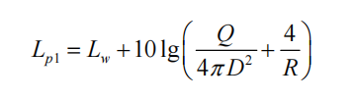  式中：L_{p1}—为某个室内声源在靠近围护结构处产生的倍频带声压级，dB；  L_{w}—为某个声源的倍频带声功率级，dB；  r—为室内某个声源与靠近围护结构处的距离，m；  R—房间常数，m²；R=Sα/(1-Sα)，S为房间内表面积，α为平均吸声系数。  Q—方向因子，无量纲值。通常对无指向性声源，当声源放在房间中心时，Q=1；当放在一面墙的中心时，Q=2；当放在两面墙夹角时，Q=4；当放在三面墙夹角处时，Q=8  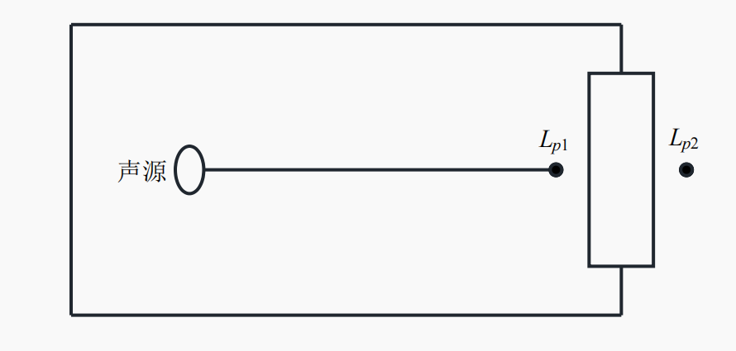  图4-2室内声源等效为室外声源示意图  ②算出所有室内声源在靠近围护结构处产生的总倍频带声压级：  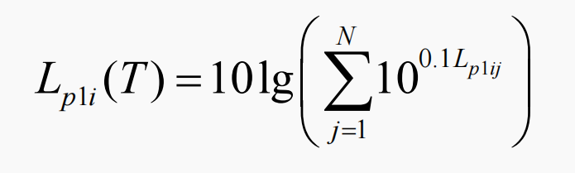  式中：L_{p1i}(T)—靠近围护结构处室内N个声源i倍频带的叠加声压级，dB；  L_{p1ij}—室内j声源i倍频带的声压级，dB；  N—室内声源总数  在室内近似为扩散声场时，按③中公式计算出靠近室外围护结构处的声压级。  ③计算出室外靠近围护结构处的声压级：  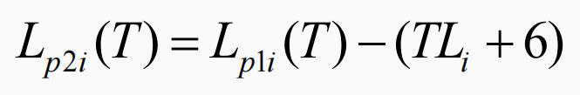  式中：L_{p2i}(T)—靠近围护结构处室外N个声源i倍频带的叠加声压级，dB；  TL_{i}—围护结构i倍频带的隔声量，dB。  然后按④中公式将室外声源的声压级和透过面积换算成等效的室外声源，计算出中心位置位于透声面积（S）处的等效声源的倍频带声功率级。  ④将室外声级L_{p2}(T)和透声面积换算成等效的室外声源，计算出等效声源第i个倍频带的声功率级L_{w2}：  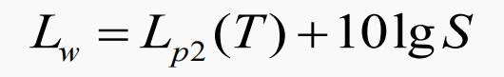  式中：S—透声面积，m²。  （2）室外声源衰减  ①计算某个声源在预测点的倍频带声压级  式中：  L_{W}—倍频带声功率级，dB；  Dc—指向性校正，dB，它描述点声源的等效连续声压级与产生声功率级Lw的全向点声源在规定方向的级的偏差程度。  A—倍频带衰减，dB；  A_{div}—几何发散引起的倍频带衰减，dB；  A_{atm}—大气吸收引起的倍频带衰减，dB；  A_{gr}—地面效应引起的倍频带衰减，dB；  A_{bar}—声屏障引起的倍频带衰减，dB；  A_{misc}—其它多方面效应引起的倍频带衰减，dB；  ②已知靠近声源处某点的倍频带声压级L_{p}（r₀），计算相同方向预测点位置的倍频带声压级：  预测点的A声级LA(r)，可利用8个倍频带的声压级按如下计算：  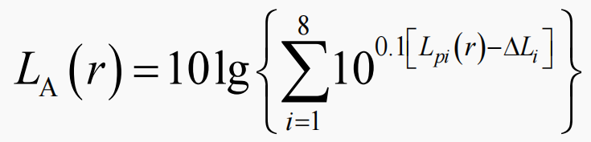  式中：LA(r)——距声源r处的A声级，dB(A)；  L_{Pi}（r）——预测点（r）处，第i倍频带声压级，dB；  L_{i}——i倍频带A计权网络修正值，dB。  （3）预测点的预测等效声级  项目预测点（声环境敏感点）的等效声级包括噪声源的贡献值和背景噪声的叠加值，新建项目厂界处的噪声影响仅考虑贡献值的影响。  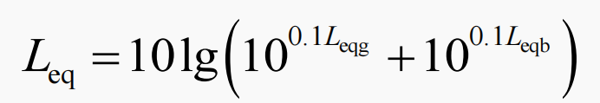  式中：L_{eqg}——建设项目声源在预测点的等效声级贡献值，dB(A)；  L_{eqb}——预测点的背值，dB(A)；  （4）预测结果  预测结果见下表。  表4.5 噪声预测结果 单位：dB（A）  点位 贡献值 背景值 预测值 标准值 达标 情况  昼间 夜间 昼间 夜间 昼间 夜间 昼间 夜间  东厂界 49 49 / / / / 65 55 达标  南厂界 54 54 / / / / 65 55 达标  西厂界 49 49 / / / / 65 55 达标  北厂界 55 55 / / / / 65 55 达标  南侧43m处住户 27 27 50 42 50 42 65 55 达标  - 噪声监测计划  根据《排污许可证申请与核发技术规范 工业噪声》（HJ1301—2023），本项目运营期噪声监测监测计划如下：  表4.6 噪声监测计划一览表  类 型 监测项目 监测点位置 监测点数 监测频率 控制指标  厂区噪声 Leq(A) 厂区四周边界 4个点 1季度/次 《工业企业厂界环境噪声排放标准》3类标准  四.固体废物影响分析  1.固废类型、产生量及去处  本项目产生的固废主要为生活垃圾、一般固废和危险废物。一般固废包括废玻璃下脚料、玻璃沉渣、不合格品、废铝条边角料、PVB胶片边角料；危险废物：废胶桶和废活性炭等。  生活垃圾：本项目职工200人，员工不在厂区食宿，人均生活垃圾产生量按0.5kg/人.d计，则生活垃圾产生量为100kg/d（30t/a）。生活垃圾经分类收集后，交由当地环卫部门统一清运处理。  一般固废：  （1）废玻璃下脚料  生产过程中，会产生一定量的废玻璃边角料，根据企业提供的资料，边角料约20万平方米，按为1.5kg/平方米计，则玻璃下脚料产生量为300t/a，玻璃下脚料暂存于固废暂存间定期外售综合利用。集中收集后定期由厂家回收。  （2）玻璃沉渣  项目采用三级沉淀池对生产废水进行处理，废水处理过程中会产生一定的玻璃沉渣，根据建设单位提供资料，玻璃沉渣约2t/a，集中收集后定期由厂家回收。  （3）不合格品  生产出的产品需要通过工人进行质量检验，通过检验会有少量不合格的产品产生，根据建设单位提供的资料，不合格产品年产生量约为50t/a，集中收集后定期由厂家回收。  （4）废铝条边角料  铝条切割工序会产生一定量的铝条边角废料，根据建设单位提供资料，生产过程中铝条边角废料产生量约占原材料的2%，则本项目铝条边角废料年产生量约为0.01t。铝条边角废料收集后定期向资源回收单位外售综合利用。  （5）PVB胶片边角料  本项目年使用60.6万m²PVB胶片，则PVB边角料年产量约0.6万m²，厚度1mm，密度1.07g/cm³，则年产PVB边角料6.42t/a，PVB边角料收集后定期外售综合利用。  危险废物：  - 废胶桶  本项目使用的硅酮胶为桶装半固体胶水，胶水用尽后，会产生少量的废胶桶，产生量约为0.23t/a，根据《国家危险废物名录》（2025版），项目产生的废胶桶属于HW49其他废物中“非特定行业含有或沾染毒性、感染性危险废物的废弃包装物、容器、过滤吸附介质”，危险废物类别HW49，代码900-041-49，经分类收集后暂存于危废暂存间（2m²），定期由厂家回收。  - 废活性炭  根据前文计算，本项目有机废气处理设施年需要活性炭1.62t/a，根据《国家危险废物名录》（2025版），属于“HW49其他废物（代码900-039-49）”。废活性炭采用密闭容器收集后暂存于危废暂存间（2m²），定期交由有资质单位进行处置。  表4.7 本项目固废产生及处置情况统计表  序号 名称 固废类型 危废代码 产生量 处置措施  1 玻璃下脚料 一般固废 / 300t/a 收集后分类暂存，定期外售处理  2 玻璃沉渣 / 2t/a  3 PVB边角料 / 6.42t/a  4 不合格品 / 50t/a  5 废铝条边角料 / 0.01t/a  6 生活垃圾 生活垃圾 / 30t/a 分类收集后由环卫部门统一清运  7 废胶桶 危险废物 900-041-49 0.23t/a 于危险废物暂存间内暂存，定期交厂家回收  8 废活性炭 900-039-49 1.62t/a 专用容器收集后定期交由有资质单位处理处置  2.固废管理措施  一般工业固体废物：一般工业固体废物排放执行《一般工业固体废物贮存和填埋污染控制标准》（GB18599-2020）中相关规定，尽可能设置于车间内，加强监督管理，满足“防渗漏、防雨淋和防扬尘”的环境保护要求。  危险废物：企业应严格按照《危险废物贮存污染控制标准》（GB18597-2023）建设危废贮存间，将项目产生的废活性炭和废胶桶暂存在设置的危废贮存间中，并在存放点张贴明显的危废标识牌，废活性炭定期交由有危险废物处理资质的单位处置，废胶桶交由厂家回收处置。危废暂存间内地面、墙面裙脚、堵截泄漏的围堰、接触危险废物的隔板和墙体等应采用坚固的材料建造，表面无裂缝。贮存设施地面与裙脚应采取表面防渗措施；表面防渗材料应与所接触的物料或污染物相容，可采用抗渗混凝土、高密度聚乙烯膜、钠基膨润土防水毯或其他防渗性能等效的材料。此外，建设项目投产后对固体废物的管理还应注意以下几个方面：  - 设置环境保护图形标志；  - 建立档案制度，详细记录入场的固体废物的种类和数量等信息，长期保存，供随时查阅；  - 应当使用符合标准的容器盛装危险废物；  - 禁止将不相容（相互反应）的危险废物在同一容器内混装；  - 装有不相容危险废物的容器必须分开存放；  - 危险废物贮存前应进行检验，确保同预定接收的危险废物一致，并注册登记，作好记录，记录上须注明危险废物的名称、来源、数量、特性和包装容器的类别、入库日期、存放库位、废物出库日期及接收单位名称；  - 必须定期对贮存危险废物的包装容器及贮存设施进行检查，发现破损，应及时采取措施清理更换；  - 危险废物贮存设施内清理出来的泄漏物，一律按危险废物处理；  - 装载固体废物和危险废物的车辆必须做好防渗、防漏的措施。  综上所述，项目产生的固体废物通过上述措施能够全部做到无害处理，不会产生二次污染，对周边环境产生的影响较小。  五.地下水和土壤环境影响分析  根据《环境影响评价技术导则 地下水环境》（HJ610-2016）附录A地下水环境影响评价行业分类表，本项目为“69、石墨及其他非金属矿物制品”项目，地下水环境影响评价项目类别属于Ⅳ类，Ⅳ类项目不开展地下水环境影响评价。  根据《环境影响评价技术导则 土壤环境（试行）》（HJ964-2018）附录A土壤环境影响评价项目类别表，本项目属于“制造业”中的“其他”，属于Ⅲ类项目，本项目租用已建厂房进行建设，周边主要是租赁企业菌棒加工厂，占地面积小于5hm²，可不展开土壤环境影响评价工作。  六.风险影响分析  本项目不涉及风险物质，可不展开风险影响评价工作。  七.生态环境影响分析  项目所在地受人为活动影响深远，属于城市生态环境，系统内以人类为主体。本项目租用已建厂房进行建设，不涉及拆迁和安置，对生态环境无明显影响。  八.环保投资  环境保护投资是落实环保设施的保障，本项目总投资5000万元，其中环保投资估算为34万元，环保投资占总投资的比例为0.68%。环境保护投资见表4.8。  表4.8 环境保护投资一览表  污染源 环保设施名称 数量 投资 （万元）  废气 有机废气 活性炭处理装置1套，15m高排气筒（DA001）排放 1套 10  废水 磨边、打孔、清洗 沉淀池（24m³） 2组 4  生活污水 依托租赁厂区的化粪池 1座 /  噪声 生产车间设备 加减振基础、设置在封闭式厂房内、窗户封闭 / 6  固废 生活垃圾 生活垃圾收集桶 3个 1  一般固废 一般固废暂处 1处 1  废机油 危废暂存间1座 1间 2  环境管理 申请排污许可证，开展自行监测、竣工环保验收，设置标志标牌等 / 10  合计 34

五、环境保护措施监督检查清单
内容  要素 | 排放口(编号、  名称)/污染源 | 污染物项目 | 环境保护措施 | 执行标准
大气环境 | 切割机 | 金属颗粒物 | 车间通风 | 《大气污染物综合排放标准》（GB16297－1996）
 | DA001 | 有机废气 | 活性炭吸附装置，不低于15m高的排气筒
地表水环境 | 职工生活 | 生活污水 | 依托租赁企业已建的化粪池进行收集处理后用于附近农田施肥 | 综合利用，不外排
 | 打磨、打孔、清洗 | 生产废水 | 生产废水经沉淀后回用，不外排
声环境 | 设备运行噪声 | 机械噪声 | 低噪声设备，封闭式厂房安置，隔声、减震 | 《工业企业厂界环境噪声排放标》GB12348-2008）3类标准
固体废物 | 生活垃圾交环卫部门清运处置；一般性固废外售进行综合利用；废胶桶和废活性炭于危废暂存间内暂存，定期交厂家或有资质单位进行安全处置。
电磁辐射
土壤及地下水  污染防治措施 | /
生态保护措施 | 加强后期绿化面积的维护
环境风险  防范措施 | /
其他环境  管理要求 | 竣工后及时办理排污许可证相关手续，履行验收相关手续

六、结论
综上所述，本项目符合国家相关产业政策和规划要求，符合安康高新区规划，所在地环境质量较好，各项污染物能够达标排放。项目运行后拟采取环评中各项污染防治措施技术可行，项目污染物排放对周围环境的影响较小，从环境影响角度分析，项目建设可行。

附表1

建设项目污染物排放量汇总表
项目  分类 | 污染物名称 | 现有工程  排放量（固体废物产生量）① | 现有工程  许可排放量  ② | 在建工程  排放量（固体废物产生量）③ | 本项目  排放量（固体废物产生量）④ | 以新带老削减量  （新建项目不填）⑤ | 本项目建成后  全厂排放量（固体废物产生量）⑥ | 变化量  ⑦
废气 | 非甲烷总体 |  |  |  | 3.996t/a
 | 颗粒物 |  |  |  | 2.65kg/a
废水 | 生活污水 |  |  |  | 0
 | 生产废水 |  |  |  | 0
一般工业  固体废物 | 玻璃下脚料 |  |  |  | 300t/a
 | 玻璃沉渣 |  |  |  | 2t/a
 | PVB边角料 |  |  |  | 6.42t/a
 | 不合格品 |  |  |  | 50t/a
 | 废铝条  边角料 |  |  |  | 0.01t/a
危险废物 | 废胶桶 |  |  |  | 0.23t/a
 | 废活性炭 |  |  |  | 1.62t/a
注：⑥=①+③+④-⑤；⑦=⑥-①

